Информация о несчастных случаях со смертельным исходом
на энергоустановках организаций, подконтрольных органам Ростехнадзора, за 5 месяцев 2020 года

- Анализ несчастных случаев со смертельным исходом, произошедших
в поднадзорных Ростехнадзору организациях

За отчётный период 2020 года произошло 7 несчастных случаев
со смертельным исходом (9 погибших). За аналогичный период в 2019 году произошло 14 несчастных случаев (14 погибших).

На объектах электрических сетей произошло 5 (71%) несчастных случаев
со смертельным исходом, в электроустановках потребителей – 2 (29%) (рис. 2).

Материалы о расследованных несчастных случаях находятся
в открытом доступе на официальном сайте Федеральной службы
по экологическому, технологическому и атомному надзору по ссылке http://www.gosnadzor.ru/energy/energy/lessons/.
В январе-мае 2020 года наибольшее количество несчастных случаев
со смертельным исходом произошло в организациях, поднадзорных Северо-Западному и Уральскому управлениям Ростехнадзора (по 2 несчастных случая) (рис. 3).

- Обстоятельства несчастных случаев со смертельным исходом, произошедших за последний месяц

За май 2020 г. произошло 2 несчастных случая.
2.1 Несчастный случай со смертельным исходом произошёл 7 мая
в ПАО «Казаньоргсинтез», Республика Татарстан.
Обстоятельства несчастного случая. При выполнении ремонтных работ
в РУ-6 кВ в РП-29 корпуса 2001 электромонтёр по ремонту и обслуживанию электрооборудования завода ПВД (площадка производства полиэтилена высокого давления) (1983 г.р.) получил травму, не совместимую с жизнью.
2.2 Групповой несчастный случай со смертельным исходом произошёл
15 мая в филиале ОАО «МРСК Урала» – «Пермэнерго», Пермский край.
Обстоятельства несчастного случая. При выполнении работ по натяжке грозозащитного троса в пролётах опор № 64-65 вручную в 12:53 из-за порыва ветра произошло приближение грозозащитного троса на недопустимое расстояние к нижней фазе линии электропередачи 110 кВ Пермь-Владимирская, которая находилась под рабочим напряжением. В результате 1 электромонтёр по ремонту воздушных линий электропередачи (1999 г.р.) получил ожоги 30% тела, другой (1998 г.р.) – получил электротравму, не совместимую с жизнью.
- Уроки, извлечённые из несчастных случаев со смертельным исходом 2018-2019 гг., подготовленные на основе материалов,
представленных территориальными органами

  - Несчастный случай со смертельным исходом, произошедший
в ООО «Энергострой».
Дата происшествия: 4 сентября 2019 г.
Место несчастного случая: пролёт опор № 105-106 ВЛ-10 кВ филиала ПАО «МРСК Северо-Запада» «Псковэнерго».
Описание несчастного случая: Бригада ООО «Энергострой» в составе электромонтажника по освещению и осветительным сетям (далее – электромонтажник), производителя работ, водителя и машиниста бурильно-крановой машины (далее – БКМ) выполняла работы по установке опор для освещения остановок. Местный житель обратился с просьбой к бригаде пробурить котлован у въезда на его участок.
При проведении данной работы стрела БКМ приблизилась к проводу
ВЛ-10 кВ л. 282-08 на недопустимое расстояние. Со слов очевидцев, электромонтажник (пострадавший) в момент касания стрелы БКМ проводов держался руками за металлический столб, установленный на участке местного жителя, и за металлоконструкцию БКМ и находился под воздействием электрического тока не более 10 секунд, пока машинист не опустил стрелу БКМ.

Пролёт опор № 105-106 ВЛ-10 кВ филиала ПАО «МРСК Северо-Запада» «Псковэнерго»

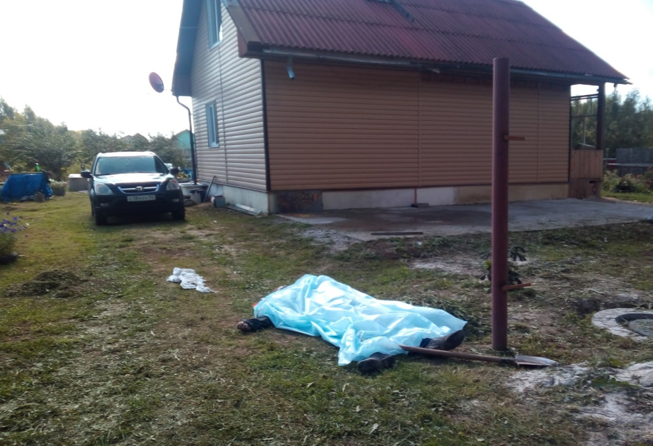

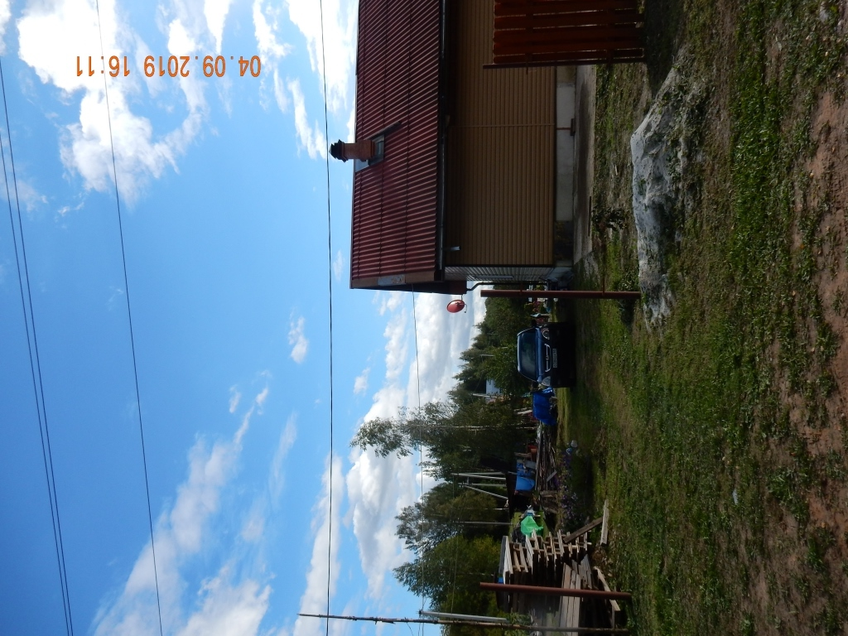
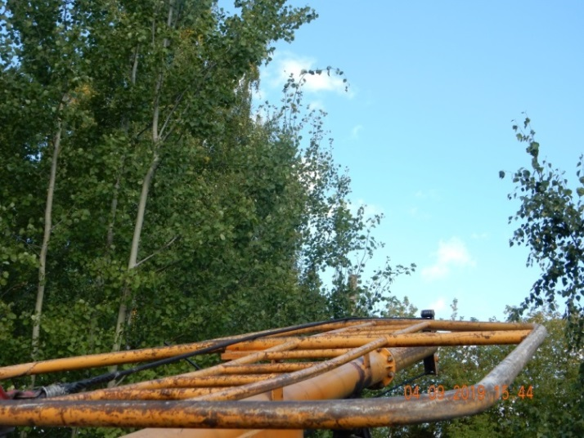
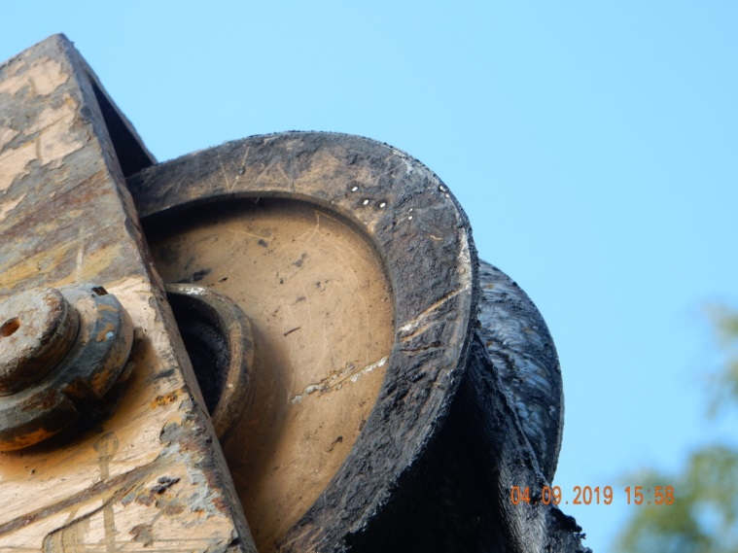
Место замыкания ВЛ-10 кВ л. 282-08
на металлоконструкцию БКМ
Прибывшая по вызову очевидцев бригада скорой медицинской помощи констатирована смерть электромонтажника.
Работы проводились без ведома руководства организации.
Причины несчастного случая:
Неудовлетворительная организация производства работ, выразившаяся
в допуске работников к работе без надлежащего контроля должностных лиц, которые отсутствовали на данном участке, чем нарушены требования ст. 212 Трудового кодекса Российской Федерации (далее – Кодекс), раздела VII Типового положения о системе управления охраной труда, утверждённого приказом Минтруда России от 19.08.2016 № 438Н, ст. 2 п. 3.2 должностной инструкции главного инженера, ст. 1 п. 1.3 инструкции по охране труда и меры безопасности мастера электромонтажного участка.
Нарушение требований безопасности при эксплуатации транспортных средств, выразившееся в том, что машинист БКМ выполнял работу,
не порученную ему руководством, производил работы и перемещение машины вблизи линии электропередачи без непосредственного руководства инженерно-технического работника. Нарушены п.п. 5.23.10, 5.23.11, 5.23.14 типовой инструкция по охране труда для работников строительных профессий (Машинистов бурильно-крановых самоходных машин ТИ РО-023-2003), п. 2.5 инструкции по охране труда и мерах безопасности при работе бурильно-крановой установки, ст. 1 п. 1.4 должностной инструкции водителя-оператора, ст. 1 п.п. 1.4, 1.5, ст. 2 п. 2.3 должностной инструкции водителя-оператора.
Пострадавший не прошёл проверку знаний по охране труда и обучение
в установленном порядке. Нарушены ст. 22, 212, 225 Кодекса, п.п. 1.5, 2.2.1, 3.4 Порядка обучения по охране труда и проверки знаний требований охраны труда работников организаций, утверждённого постановлением Минтруда России
и Минобразования России от 13.01.2003 № 1/29, ст. 2 п. 3.2 должностной инструкции главного инженера, ст. 8 должностной инструкции инженера
по охране труда.
Мероприятия по устранению причин несчастного случая:
По результатам материалов расследования несчастного случая издан приказ по организации. Обстоятельства и причины несчастного случая доведены до сведения трудового коллектива с отражением в журнале инструктажей
на рабочем месте.
Работники направлены на прохождение обязательного психиатрического освидетельствования.
Проведена внеплановая специальная оценка условий труда на рабочем месте – электромонтажник по освещению и осветительным сетям.
Главный инженер направлен на внеочередную проверку знаний
правил работы в электроустановках.
  - Несчастный случай со смертельным исходом, произошедший
в ООО «СМУ-115».
Дата происшествия: 19 августа 2019 г.
Место несчастного случая: сеть временного электроснабжения строительной площадки по строительству объекта: «Многоэтажный жилой комплекс со встроенной подземной автостоянкой …» (далее – строительная площадка).
Описание несчастного случая: Электромонтёр по ремонту и обслуживанию электрооборудования (далее – электромонтёр) ООО «СМУ-115» (генеральный подрядчик), находящийся на дежурстве, производил работы по обслуживанию сети временного электроснабжения строительной площадки в порядке текущей эксплуатации.
В связи с необходимостью проведения земляных работ по формированию откосов северного склона строительной площадки блок-контейнер службы охраны (далее – блок-контейнер) был отключён от электропитания, перемещён
и установлен на новое место за пределами зоны работ.
В 10:45 электромонтёр приступил к выполнению работ по подключению блок-контейнера к электропитанию последовательным соединением
от прорабского помещения без снятия напряжения с сети, без средств защиты
от поражения электрическим током, прямым присоединением к жилам электрического кабеля методом скручивания. Для этого электромонтёр поднялся на крышу прорабского помещения с заготовленным куском кабеля и частично снял изоляцию с жил электропитающего кабеля, находящегося под напряжением 220 В. В 11:00 находящиеся внутри прорабского помещения работники услышали резкий крик и шум. Выбежав наружу, они увидели лежащего на крыше электромонтёра. Вызванная бригада скорой медицинской помощи после проведения реанимационных мероприятий констатировала смерть пострадавшего.
Причины несчастного случая:
Неудовлетворительная организация производства работ, не выполнены организационные и технические мероприятия, обеспечивающие безопасное проведение работ в электроустановках, не организовано безопасное проведение работ в действующих электроустановках, не осуществлено должное руководство работниками энергослужбы предприятия (нарушены п.п. 4.1, 5.1, 8.3-8.6, 16.1 Правил по охране труда при эксплуатации электроустановок, утверждённых приказом Минтруда России от 24.07.2013 № 328н (далее – ПОТЭЭ)), п.п. 1.2.2, 1.2.6 Правил технической эксплуатации электроустановок, утверждённых приказом Минэнерго России от 13.01.2003 № 6).
Нарушение работником трудовой дисциплины, выразившееся
в выполнении работ без снятия напряжения, без применения электрозащитных средств, путём прямого присоединения к оголённым жилам электрического кабеля методом скручивания (нарушен п. 16.1 ПОТЭЭ, п.п. 2.1.21, 2.1.26 Правил устройства электроустановок, 7 издание).
Мероприятия по устранению причин несчастного случая:
Работникам ООО «СМУ-115» проведён внеплановый инструктаж
с разбором обстоятельств и причин данного несчастного случая со смертельным исходом.
Проведена ревизия сетей временного электроснабжения всех строительных площадок ООО «СМУ-115» с устранением имеющихся нарушений.
  - Несчастный случай со смертельным исходом, произошедший
в ОАО «Российские железные дороги» – филиал «Приволжская железная дорога» Саратовское отделение – Аткарская дистанция сигнализации, централизации
и блокировки (далее – Аткарская дистанция СЦБ ОАО «РЖД»).
Дата происшествия: 17 июля 2018 г.
Место несчастного случая: панель вводно-распределительная ПВР-40, расположенная в релейном помещении на 2 этаже поста электрической централизации станции «Кологривовка».
Описание несчастного случая: Электромеханику Аткарской дистанции СЦБ ОАО «РЖД» был проведён целевой инструктаж для выполнения работ
по проверке состояния аккумуляторов и осуществлению контроля устройств автоматического заряда. Аккумуляторные батареи находятся на 1 этаже здания, где произошёл несчастный случай.
В 13:46 тело электромеханика было обнаружено в релейном помещении
на 2 этаже здания. Причиной смерти электромеханика явилось поражение техническим электричеством.
Комиссией по расследованию несчастного случая установлено, что электромеханик находился в релейном помещении для проверки выпрямительного устройства в соответствии с технической картой. Ключи
от релейного помещения и электроустановки находились в свободном доступе. По телефону старший электромеханик поручил электромеханику переписать номера трансформаторов тока, расположенных вне места работ. При выполнении работ вместо технологического прохода электромеханик использовал проход между стойкой трансформатора и стойкой с аппаратурой. Он потерял равновесие
и упал вперёд, попав головой в открытую панель питания ПВР-40. В результате чего произошёл контакт с токонесущим проводником и электромеханик был поражён электрическим током.
Причины несчастного случая:
Неудовлетворительная организация производства работ, выразившаяся
в ненадлежащем контроле за допуском работника в электроустановку (свободный доступ в релейное помещение), в отсутствии контроля за применением работником средств индивидуальной защиты и соблюдением им правил охраны труда, должностной инструкции (нарушены п.п. 1.2, 2.5, 3.12, 3.13, 4.5 Правил
по охране труда при эксплуатации электроустановок, утверждённых приказом Минтруда России от 24.07.2013 № 328н, п.п. 1.2.2 и 1.8.9 Правил технической эксплуатации электроустановок потребителей, утверждённых приказом Минэнерго России 13.01.2003 № 6).
Мероприятия по устранению причин несчастного случая:
Проведена внеочередная проверка знаний требований охраны труда работников рабочих профессий и специалистов Аткарской дистанции СЦБ ОАО «РЖД».
Проведён внеплановый инструктаж по охране труда с персоналом Аткарской дистанции СЦБ ОАО «РЖД».
Обстоятельства и причины произошедшего несчастного случая доведены
до работников Аткарской дистанции СЦБ ОАО «РЖД».
Главный инженер Аткарской дистанции СЦБ ОАО «РЖД» направлен
на внеочередную проверку знаний норм и правил работы в электроустановках
в отраслевую территориальную комиссию Ростехнадзора.
Ответственные за электрохозяйство в цехах назначены из числа руководителей и специалистов.

4. Меры по предотвращению несчастных случаев при эксплуатации энергоустановок

Исходя из анализа обстоятельств и причин смертельных несчастных случаев на энергоустановках, Ростехнадзор рекомендует руководителям организаций:
1. Проводить ознакомление работников с материалами настоящего анализа при проведении занятий и инструктажей по охране труда.
2. Повысить уровень организации производства работ на электрических установках. Исключить допуск персонала к работе без обязательной проверки выполнения организационных и технических мероприятий при подготовке рабочих мест.
3. Обеспечить проверку знаний персоналом нормативных правовых актов
по охране труда при эксплуатации электроустановок. Персонал, не прошедший проверку знаний, к работам в электроустановках не допускать.
4. Обеспечить установленный порядок содержания, применения
и испытания средств защиты.
5. Усилить контроль за выполнением мероприятий, обеспечивающих безопасность работ.
6. Проводить разъяснительную работу с персоналом о недопустимости самовольных действий, повышать производственную дисциплину труда. Особое внимание обратить на организацию производства работ в начале рабочего дня
и после перерыва на обед.
7. Повысить уровень организации работ по обслуживанию, замене
и ремонту энергооборудования. Усилить контроль за соблюдением порядка включения и выключения энергооборудования и его осмотров.
8. Не допускать персонал к проведению работ в особо опасных помещениях
и помещениях с повышенной опасностью без электрозащитных средств.
9. Не допускать проведение работ вне помещений при осуществлении технического обслуживания во время интенсивных осадков и при плохой видимости.
10. Обратить внимание на необходимость неукоснительного соблюдения требований производственных инструкций, инструкций по охране труда при выполнении работ, указаний, полученных при целевом инструктаже».
11. В организациях должны регулярно проводиться дни охраны труда,
на которых необходимо не только изучать требования правил, но и разъяснять,
чем данные требования обусловлены.

